Муниципальное общеобразовательное учреждение
средняя общеобразовательная школа № 7

Методическая разработка урока по теме:
Родная станица:
название, краткая характеристика достопримечательностей,
труд земляков
(урок - путешествие в историю 3 класс)

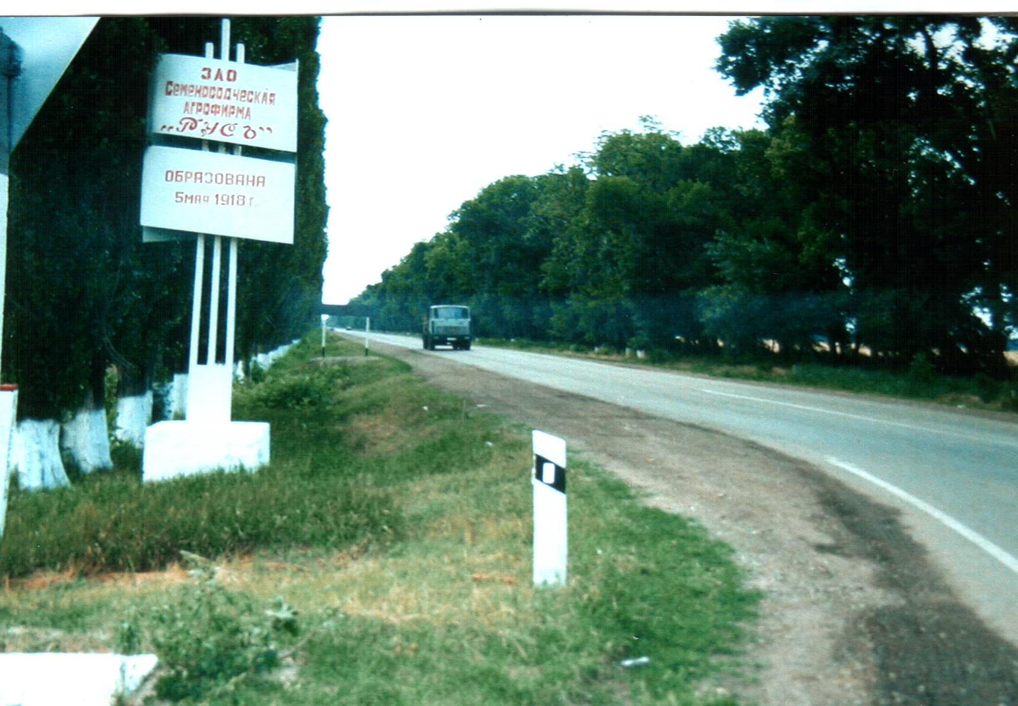

Учитель начальных классов
Полонская Ольга Владимировна

ст. Днепровская
2006 г.

Тема урока: «Родная станица: название, краткая характеристика
достопримечательностей, труд земляков».

Цель урока: приобщение детей к глубинному нравственному
наследию и эстетическому богатству культуры
своего края, станицы.

Задачи урока: - систематизировать знания об истории
образования станицы;
- развивать познавательный интерес к изучению
истории Кубани через знакомство с историей
родной станицы;
- воспитывать любовь к своей малой родине,
уважение к труженикам-землякам.

Оборудование: медиапроектор, медиапрезентация, лента
времени, карточки для индивидуальной работы,
карточки – тесты.
Форма урока: путешествие в историю.

Ход урока.

I. Организационный момент.
Приветствие.
Исполнение детьми Гимна Кубани.
II. Актуализация знаний. Проверка домашнего задания.
Слайд № 1.
Ученик: У каждого на свете есть, наверно,
Любимый уголок земли, такой,
Где листья по-особому на вербе
Склонились над задумчивой водой.
Где небо выше и просторы шире
И так привольно и легко дышать,
Где ко всему в прекрасном этом мире
По-детски чисто тянется душа…
( Вадим Неподоба)
Слайд № 2
Учитель: Любимый уголок земли, о котором написал поэт, называют малой родиной.
Наша малая родина – Кубань, чудесный, благодатный край. Край снежных гор и золотых хлебных полей, привольных степей и цветущих садов. Край, в котором живут замечательные люди: хлеборобы и животноводы, садоводы и виноградари, рабочие заводов и фабрик, врачи и учителя, учёные и спортсмены, художники и поэты… Все они стремятся сделать нашу Кубань ещё лучше, богаче, красивее.
Кубань сегодня – это высоко развитый регион России, поэтому здесь востребованы люди самых различных профессий. При подготовке к нашему уроку вы попробовали себя в должности сельских корреспондентов. Материал о труде ваших родителей, родственников, соседей, который вы собрали, нам ещё предстоит изучить и обработать прежде, чем выпустить свою газету. А сегодня давайте послушаем некоторые заметки, которые уже готовы к печати.
Дети зачитывают 3 - 4 сообщения о профессиях своих близких.
На предыдущем уроке детям было дано задание выступить в роли корреспондентов и взять интервью у родителей или знакомых об их трудовых буднях.
Примерные вопросы для интервью:
- Ваша профессия (где и кем работаете).
- Трудовой стаж.
- Почему Вы выбрали эту профессию?
- Что Вы считаете самым трудным в вашей работе?
- Кто или что помогает Вам преодолевать эти трудности?
- Считаете ли Вы, что ваша профессия самая важная?

III. Сообщение темы и целей урока.
Учитель: Кубань – щедрый, богатый край. И, конечно же, главное её богатство – это люди. Мы должны стремиться быть достойными гражданами Кубани. А для этого необходимо знать историю своей родины, своего народа.
Сегодня на уроке я предлагаю вам отправиться в историческое путешествие по «ленте времени» и остановиться на основных датах в истории образования и развития нашей станицы – частицы Кубани.

IV. Изучение нового материала.

На доске – « лента времени», на ней не отмечены ещё никакие даты. Такие же «ленты времени» на партах у каждого ученика.

Учитель: Люди селились на Бергах тёплых южных морей с незапамятных времён. Через Кубанские земли прошло множество племён и воинств. Видела эта земля орды Батыя, стонала под султанской пятой. Но пришёл конец турецкому владычеству над русским Причерноморьем.
1792 год (на «ленте времени» появляется первая дата). Слайд №3
Екатерина II особой грамотой пожаловала Черноморскому казачьему войску земли между Кубанью и Азовским морем. (На экране – портрет Екатерины II, затем карта «Черномория 1792 -30-е гг. XIX в.»)
Инсценировка.
Выходит Екатерина II. Казаки встают на колени.

Екатерина II:
- Наше монаршее благоволение дарит казакам-черноморцам земли между Кубанью и Азовским морем, Фанагорию со всею землёю. Воздвигайте грады. Сохраняйте безопасность рубежей Россейских. Встаньте.

Казаки встали, поклонились до полу:
- Благодарим императрицу, молымося Богу,
Що вона нам показала на Тамань дорогу.

- Мы к тебе прибегли, к тебе, монархине правоверной. Ты нас приняла, яко матерь. На землях дарованных мы воздвигнем грады, населим сёла, сохраним безопасность пределов.

Екатерина II уходит.
Слайд №4
Казак:
Кубань влекла нас плодородием,
Безбрежьем,
Трав степных игрой.
И мы её назвали Родиной.
Назвали Матерью родной.
Казаки уходят.

Учитель: После переселения казаки начали обживать кубанские земли.
- Сколько куренных селений основали казаки – черноморцы?
Ученики: казаки основали всего 40 куренных селений.
Учитель: Что вам известно о названии образованных куреней?
Ученики: 38 из них носили те же имена, которые когда-то носили запорожские курени. 2 новых названия: Екатерининский и Березановский.
Учитель: Роговской был одним из этих куреней.
1885год (на «ленте времени» появляется новая дата). Казаки из станицы Роговской, осваивавшие и обживавшие эти места, не поделили между собой землю, и часть из них решила уйти на новую территорию. Выбор пал на земли вокруг балки Безымянной.
10 первых переселенцев распределили землю, а связь осуществляли через гребли-насыпи.
И жизнь на новом хуторе Роговском пошла своим чередом. Семьи строили хаты, осваивали земли, расширяли хозяйство. Слайд № 5
Ребята, я предлагаю вам прочитать тексты, которые находятся перед вами. Они помогут вам на мгновение перенестись в прошлое.
Учащиеся самостоятельно читают тесты на карточках.
На экране – иллюстрации из жизни казаков.

Карточка.
Утро станичной жизни.
Тяжёлое августовское солнце неторопливо поднимается над степью. Оно окрашивает в розовый цвет чисто выбеленные саманные хаты, крытые соломой и камышом.
В казачьих хатах царит обычное утреннее оживление: перекрестившись на иконы красного угла, каждый спешит умыться, одеться и взяться за дело, а дел у станичников невпроворот. Затеянное с вечера тесто выползает из глиняных макитр и торопится в печь; сочные спелые овощи томятся в огородах и ждут уборки; надоенное спозаранку молоко просится в маслобойки. В августе работы в поле становится меньше, и многие казаки с утра спешат на охоту или рыбалку.

Учитель: В каждой казачьей хате присутствовали необходимые предметы быта. У нас в классе сейчас находятся некоторые из них. Все эти вещи очень старые, но они очень хотят рассказать о себе.

Игра «Ожившие вещи».
На столе разложены предметы казачьего быта: ковш, веретено, деревянная ложка, чугунок, ухват, гребень, ухват, рубель, серп, рушник.
Ученики по желанию выходят, выбирают любой предмет и рассказывают о нём от первого лица (как называется, какую работу в доме выполнял, как относились к нему хозяева и т. д.).
Загадки.
1. Маленький, горбатенький всё поле обскакал (серп)

2. Зубастая щука идёт через лес
Зубов много, а ничего не ест (гребень)

3. Чем больше я верчусь,
Тем толще становлюсь (веретено)

Учитель: 1912 год (новая дата на «ленте времени»). На общие деньги казаки построили церковь. Церковь была освещена, и хутор Роговской был переименован в станицу Днепровскую.
Как вы думаете, почему нашей станице было дано такое название?
Ученики: Казаки дали такое название, отдавая дань уважения истории своих предков, переселившихся в конце XVIII в. на Кубань с Днепра.
Учитель: Станица начала преображаться. Были построены здания казачьего совета и здание школы.
Слайд № 6
(На экране – фотография первого станичного совета)
В станичный совет вошли предводитель казачества – атаман Дробот А. А., казначей – Сигора Н. К., заведующий одноклассным церковным училищем – Яловец Иван Назарович.
В станице появились первые кирпичные дома – показатель богатства, стабильности.
Слайд № 7
Учитель: 1918 год (дата на «ленте времени»). Новое испытание выпало на долю казаков. В станицу Днепровскую пришла новая власть. Началась гражданская война. Это была жестокая война. Население станицы разделилось на красных и белых. Память о погибших в Гражданской войне увековечена на мемориале в центре станицы (на экране – фотография), а так же на памятнике хутора Калинина. Но, к сожалению, там нет имён казаков, которые сражались на стороне белых.
1928 год (дата на «ленте времени»). На территории станицы Днепровской образовался колхоз «Днепровец». Зажиточные казаки – середняки – не желали вступать в колхоз. Ведь для этого надо было расстаться со своей собственностью, которая была нажита тяжёлым долгим ежедневным трудом. Последующие годы стали настоящим бедствием для станичников. Часть из них лишилась своей собственности и была выслана в так называемые «холодные края». Нелегко пришлось и тем, кто остался в родной станице. В 1933 году на Кубани разразился голод. Послушайте, как о том времени рассказывали очевидцы.

« Из воспоминаний прадеда Чапля Ивана Ивановича»
Записала и рассказывает Полонская Елена, ученица 3 «Б» класса.

В 1933 году во время репрессий наша семья была выслана в Ставрополье. С родителями уехало их четверо детей. В то время одна моя сестра была замужем и жила отдельно, а я остался жить в семье тётки.
В 30-е годы люди выживали в очень трудных условиях. Началась голодовка. Люди ели жмых, репу, свеклу, если она была. Кукурузные лепёшки были большим лакомством. Многие пухли и умирали от голода. Умерших хоронили в общей яме..
Слайд № 8
Учитель: Постепенно жизнь в станице налаживалась. Развивался колхоз. Основное направление хозяйства – зерновые культуры. Обновлялся и внешний облик станицы.
Слайд № 9
В 1936 году сгорела церковь. На её месте был построен клуб. В последствии здание клуба было несколько видоизменено. Сейчас это современное здание нашего Дома культуры (на экране – фотография ДК).
Слайд № 10
Звучит музыка песни «Вставай, страна огромная», на фоне музыки звучат слова.
Учитель: 22 июня 1941 г началась Великая Отечественная война (дата на «ленте времени»). Она коснулась своим холодным крылом и жителей нашей станицы. Как набатный колокол прозвучал боевой клич на Кубани:
Ученик: Вставай, Кубань! Народным гневом
Бурли, бушуй, мятись, вскипай!
На смертный бой с врагом скликай
Своих сынов, отважных, смелых!
Вставай, Кубань! Кубань, вставай!
Смерть вражьей своре озверелой!

Учитель: Кубань отправила на фронт сотни тысяч своих сыновей и дочерей.
В эту бессмертную героику трудовых и ратных дел внесли свой посильный вклад и жители нашей станицы Днепровской.
Слайд № 11
На фронтах Великой Отечественной войны погибло 650 наших земляков-станичников. Их имена золотом высечены на стеле мемориала в нашей станице (на экране – фотографии мемориального комплекса).
Что вы можете рассказать о нашем мемориальном комплексе?
Ответы детей: 9 первых имён в списке погибших – имена братьев Степановых.
Слайд № 12
Здесь находится братская могила погибших лётчиков 210 штурмового авиаполка. Во время войны этот полк базировался на территории нашей станицы.
Здесь находится могила Е. Ф. Степановой – матери 9 сыновей, отдавших свою жизнь, защищая нашу Родину.
Учитель: О чём нам говорит следующая дата? (на «ленте времени» дата – 9 августа 1942 г. – 12 февраля 1943г.)
Ученики: С 9 августа 1942 г. по 12 февраля 1943 г. длилась оккупация нашей станицы.
Учитель: Что вам известно о жизни в станице в этот период времени?
Ученики: В ст. Днепровской находилась немецкая канцелярия. Население станицы обязано было сдавать немцам продукты, людей заставляли ухаживать за лошадьми, ремонтировать дороги.
В здании Дома культуры был лагерь военнопленных. Наши станичники смогли освободить 120 пленных.
Учитель: Немцы полностью разорили станицу, хутора, колхозы. Но ничто не могло сломить станичников. После освобождения станицы началось восстановление хозяйства.
Ученик: Не раз Кубанская земля
Достойных ей сынов рожала,
И позабыть никак нельзя –
Их колыбель Кубань качала.
Слайд № 13
Учитель: Пять наших земляков – станичников удостоены в годы войны самого высокого звания – Герой Советского Союза. Это: Кравченко Андрей Ильич, Пуха Николай Тимофеевич, Пащенко Иван Васильевич, Степанов Александр Михайлович, Некрасов Иван Михайлович (на экране – фотографии героев). Давайте вспомним о подвиге Героя Советского Союза Александра Михайловича Степанова, чьё имя носила пионерская дружина нашей школы.

Слайд №14
Ученик: Александр родился 25 апреля 1923 года в большой и дружной семье. Он был самым младшим. Его назвали Александром в честь погибшего брата.
Окончил 8 классов в Днепровской школе (на экране фотография здания бывшей школы, сейчас – амбулатории). Работал в полеводческой бригаде колхоза им. Первое Мая. Увлекался спортом. Играл в футбольной команде, отлично плавал.
В 1941 году добровольцем ушел на фронт.
После победы под Курском советский фронт подошел к Курску. Под обстрелом войска с ходу форсировали Днепр. Подойдя к реке, они не дожидались подходов понтонеров и наведения мостов, устремились вперед на плотах, самодельных паромах, в рыбачьих лодках и на катерах.
Старший лейтенант Александр Степанов во главе своего подразделения первым в части переправился на правый берег и ценой невероятных усилий удерживал плацдарм. Гвардейцы в жаркой схватке отбили семь домов на окраине села Селище. 2 октября 1943 года противник начал контратаку. Гибли солдаты. Отбито шесть яростных атак. Седьмую атаку старший лейтенант, оставшись один, отбивает сам. Из наградного листа: « …тов. Степанов продолжает в упор расстреливать наседающего врага из личного оружия, уже свыше 15 солдат и офицеров убиты, враг наседает, тогда Степанов погибает от взрыва собственной гранаты, вместе с ним гибнет группа фашистских мерзавцев».
Указом Президиума Верховного Совета СССР от 25 октября 1943 года Степанову Александру Михайловичу присвоено звание Героя Советского Союза. Награжден был посмертно. Награду сына вручили матери Степановой Епистинии Федоровне.

Учитель: Наша школа гордится своим выпускником Александром Степановым (на экране фотография бюста Степанова во дворе школы). И мне кажется очень символичным то, что Александр погиб защищая Родину на реке Днепр, в память о которой много лет назад была названа казаками наша станица Днепровская – родина Александра.
Ученик: Святой огонь и вечен, и тревожен,
Идём к нему с поникшей головой.
Мир позабыть невзгод войны не может,
Во имя жизни в жизни деловой.
Учитель: Следующая дата в истории нашей станицы и в истории страны – 1945 год (лента времени). Самая долгая и кровопролитная война закончилась.
Началось послевоенное восстановление хозяйств.
Слайд № 15
1951 год («лента времени»). Образование объединённого хозяйства – колхоз им. Димитрова. В настоящее время – ЗАО «Русь», где трудится большинство ваших родителей.
1970 -1980 гг. в этот период времени сильно изменился облик станицы. В эти годы были построены шестнадцати квартирные дома в центре станицы.
В 1976 году малыши пришли в новый детский сад «Гнёздышко», который посещали и вы.
1977 год («лента времени») – новое трёхэтажное здание нашей школы, в которой мы сейчас учимся.
Наша станица небольшая, но она богата своей историей, традициями. В ней живут и трудятся замечательные люди, благодаря которым, наша маленькая родина с каждым годом становится всё краше.
2006 год («лента времени»). Станица Днепровская сегодня имеет современный облик: добротные ухоженные дома, чистые улицы. Есть свой Дом культуры, музей, стадион, тренажерный зал, амбулатория, школа, детский сад, Дом ветеранов, много магазинов, рестораны, строится церковь.
Значительных результатов достигло и ЗАО «Русь». Сегодня это одно из крупнейших хозяйств России. На полях и фермах используется самая современная техника и оборудование. В хозяйстве есть свои мастерские, мельница, маслобойный завод, пекарня.
О производственных достижениях нашего хозяйства за 2005 год мы узнаем из справки, которую получили в правлении ЗАО «Русь».
Слайд № 16
(зачитывается справка)
Справка
Валовый сбор зерна 34803 т II место в жатве района
Урожайность пшеницы 65,9 ц/га
ячменя 52, 7 ц/га
Экипаж комбайнеров Кравчук В.А. и Основин А.Б. – 2 место в районе, намолотили 19447 ц зерна.
Экипаж комбайнеров: Есипенко Ю.Н. и Буря Д. – 3 место в районе, намолотили 19236 ц зерна.
По перевозке зерна поле-ток 2 место в районе занял водитель машины ГАЗ Жила С.
Среди МТФ. 1 место в хозяйстве и в районе – МТФ № 1 и доярка этой фермы Тимофеева В. А., надоила от одной коровы 6610 л молока.

Слайд № 17
Ученик: Шумят, шумят желтеющие нивы.
Красою сердце веселя.
Родимый край мой,
Край судьбы счастливой,
Земля отцов – моя земля.
V. Итог урока.

Учитель: Сегодня на уроке мы с вами постарались окунуться в историю нашей станицы: её прошлое и настоящее. На ленте времени отмечены наиболее значимые даты жизни нашей станицы, эти «ленты времени» помогут вам вспомнить, о чём говорилось на уроке.
Сейчас я предлагаю вам небольшой тест.

Подчеркни правильный ответ.

1. В каком году хутор Роговской был переименован в ст. Днепровскую?
1885 1792 1912

2. Как использовали рубель?
рубили гладили резали

3. Как называется главная улица нашей станицы?
Красная Ленина Степанова

4. В каком году построено современное здание нашей школы?
1980 1977 2000

VI. Домашнее задание.
Слайд № 17
Дома я попрошу вас немного пофантазировать и написать сочинение на тему «Станица Днепровская. Много лет спустя.»
На этом наш урок закончен. Спасибо за работу.

Звучит гимн Кубани.

Список используемой литературы:

- Казачий словарь – справочник. – М.: ТО «Созидание», 1992.
- Материалы из школьного архива.
- Мирук М.В., Науменко Т.А. Введение в историю Кубани. – Краснодар: ОИПЦ «Перспективы образования», 2000.
- Сучкина О.И., Бородавка К.А. Днепровский административный округ в прошлом и настоящем: Исследовательская работа.
- Филимонова В. Г., Гузанова В.Г. Нива Кубани. – М.: Планета, 1982.

